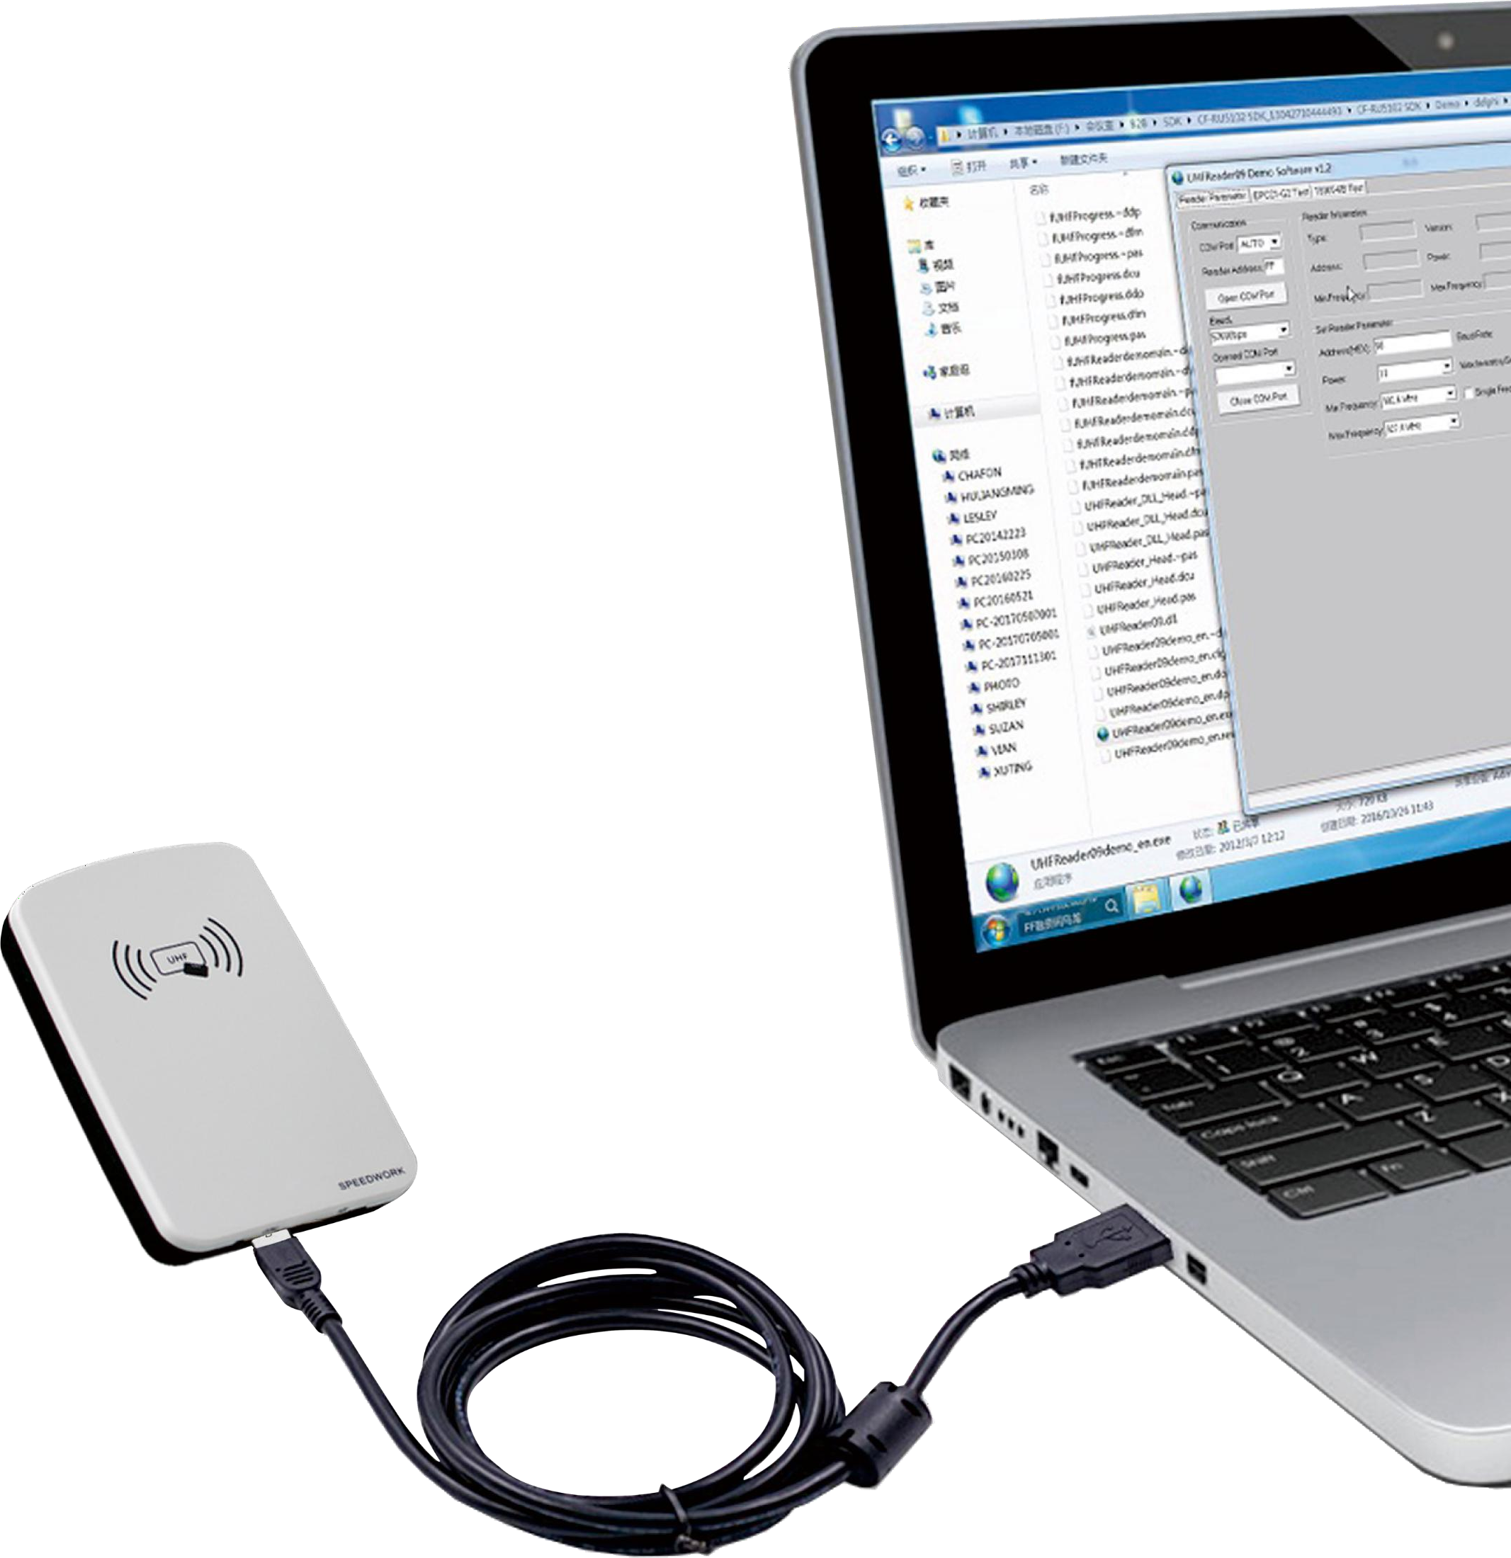

www.jt-rfid.com

JT-6223
UHF RFID 桌面式读卡器

JT-6223
UHF RFID 桌面式读卡器（只读不写）
产品规格
工作频率 902-928MHz(US),865-868MHz(EU)

支持协议 EPC C1 Gen2,ISO18000-6C

尺寸 142*85*20mm

重量 大约200g

外壳材质 ABS

天线增益 3dBi

输出功率 0~18±1dBm

数据接口 1,USB转串口 2,USB转键盘输出

电源 USB供电

工作方式 蜂鸣器和LED灯

通讯接口 USB

读取距离 读取标准白卡距离：约0~20cm（只读）

读卡模式 单次读卡，连续读卡；模拟键盘KB口输出

工作温度 -20℃~+75℃

存储温度 -40℃~+85℃

存储湿度 5%～95%RH 无凝露

产品介绍:
JT-6223是一款USB 模拟键盘功能 桌面发卡器 满足860- 960MHz频段射频识别(RFID) 技术应用规定和美国FCC相关规定；内置天线，结构紧凑； 双USB通讯设计，可方便客户实现各种不同格式的虚拟键 盘输出；体积小、重量轻、 方便放置于桌面；

深圳市捷通科技有限公司地址：
深圳市南山区松白路1055号丽河工业园7栋4楼

电话：
0755-86634280

DEMO(C#)

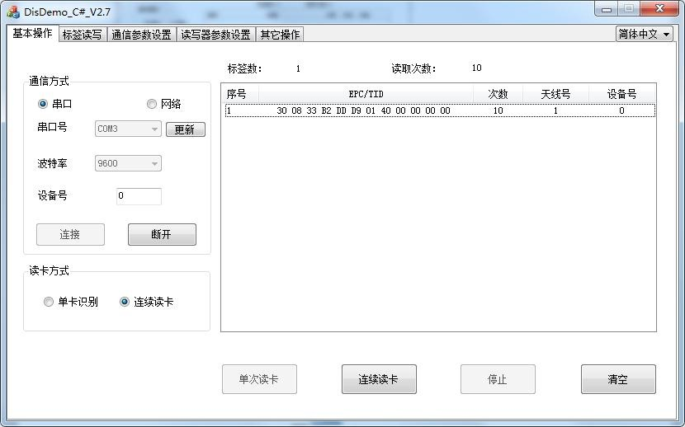

☆ 支持16进制, ASCII, Wiegand 26\34\36\66 数据输出 ;
产品特性
☆ 支持EPC数据连续写入标签和Excel文件导出/导入;
☆右侧KB口EPC/TID数据直接输出;
☆ 稳定读距：0-20cm；

